**La projection orthogonale, la composition géométrique, la construction d'une maquette :**

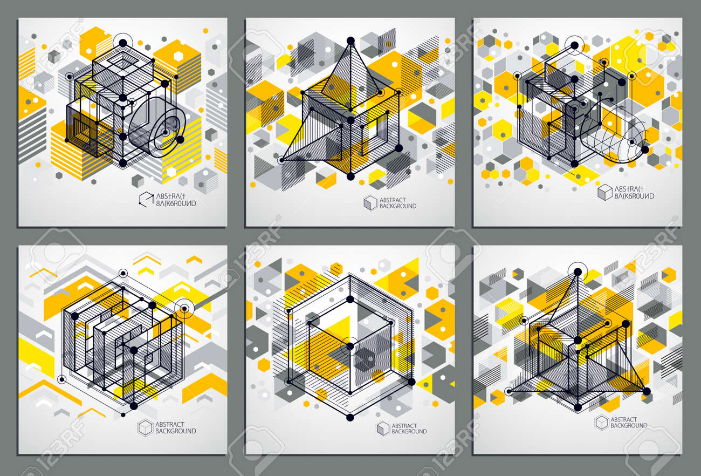

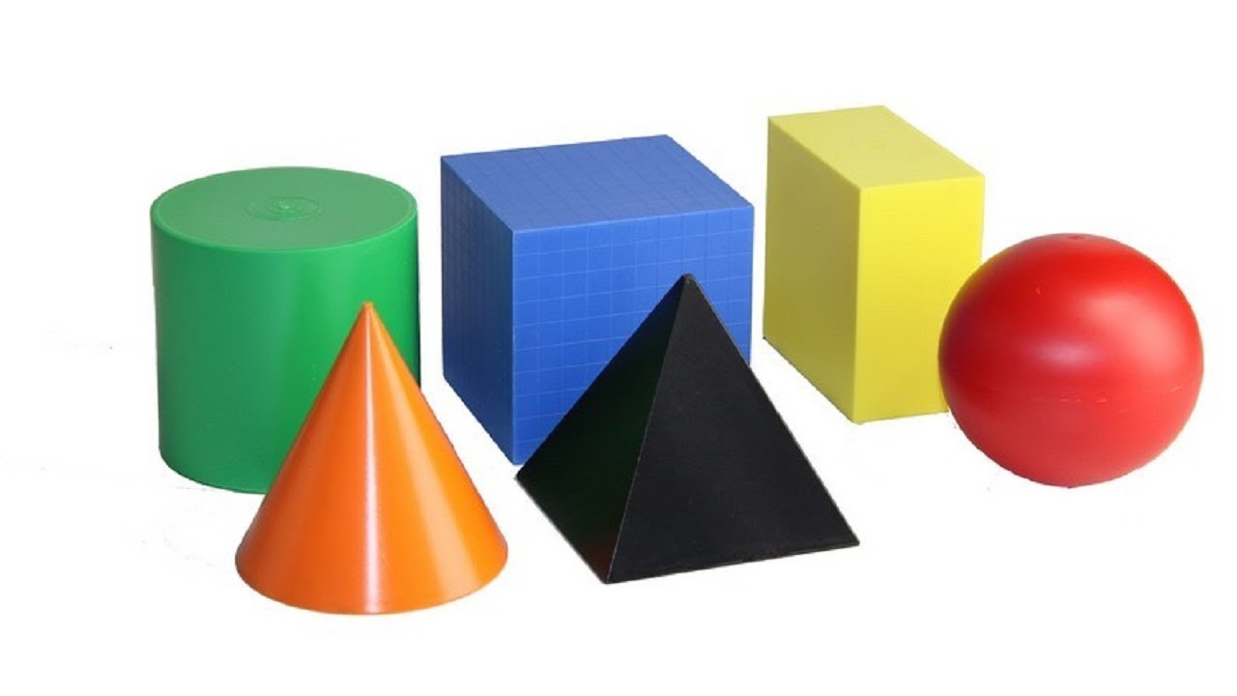

voila les formes :

* **un cube** (10cm x10x10)
* **un parallélépipède** (20cm x10x10)
* **Un cylindre :** hauteur 10 cm

Le cercle Ø 5cm

10 cm

X

X = le périmètre de cercle

= π Ø = 3,14 X 5

= 15 ,7 cm

* **Une pyramide** : la base carrée : 5 X5 cm

La hauteur h= 5 cm

h

on a calculé x

X

x = √(2.5)²X(5)²

= 6,5

2,5

**Un cône :** le cercle Ø 5cm

La hauteur h= 5 cm

h

·

Périmètre

2

2.5

**2- Composition volumétrique**

